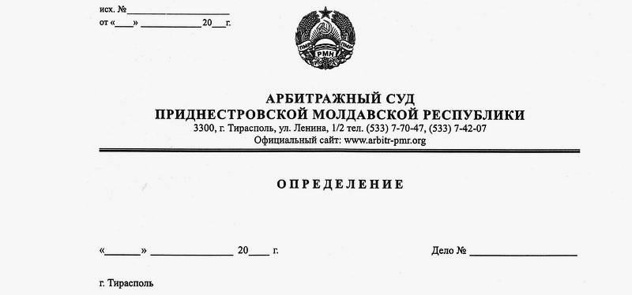

Об отложении рассмотрения кассационной жалобы

24 апреля 18 59/18-07к

Арбитражный суд Приднестровской Молдавской республики в составе судьи, заместителя Председателя Арбитражного суда Приднестровской Молдавской Республики Кириленко А. В., рассмотрев в открытом судебном заседании кассационную жалобу ограниченной ответственностью «Ви-авто» (г. Бендеры, ул. Глядковской, д. 10), на Решение Арбитражного суда ПМР от 19 марта 2018 года по делу №82/18-11, по заявлению ООО «Автоконтакт» (г. Тирасполь, ул. 25 Октября, 74) к Министерству экономического развития Приднестровской Молдавской Республики (г.Тирасполь, ул. Свердлова, д. 57), о признании частично недействительным ненормативного правового акта органа государственной власти, с привлечением к участию в деле в качестве третьего лица, не заявляющего самостоятельных требований на предмет спора на стороне Министерства экономического развития ПМР, ООО «Ви-авто».
При участии в заседании представителей:
заявителя: Корецкой В. В. – доверенность от 20.02.2018г., Петренко А. П. – руководитель.
государственного органа: Спивак И. В. – доверенность от 20.02.2018г., Пацюк В. И. – доверенность от 20.02.2018г., Гарлицкого О. Д. – доверенность от 7.12.2017г.
ООО «Ви-авто» - Чебручан А. В. – руководитель.
Установил: ООО «Ви-авто» обратилось в Арбитражный суд с кассационной жалобой на решение Арбитражного суда ПМР от 19 марта 2018 года по делу №82/18-11.
В ходе судебного заседания ООО «Автоконтакт», был представлен отзыв на кассационную жалобу, который нуждается в дополнительном изучении суда и лиц, участвующих в деле.
В силу ст.147 АПК ПМР, в кассационной инстанции дело рассматривается по правилам рассмотрения арбитражным судом первой инстанции с особенностями, предусмотренными главой 20 АПК ПМР.
При изложенных выше обстоятельствах, в соответствии с п.1 ст.109; ст.147 АПК ПМР, суд считает невозможным рассмотрение кассационной жалобы в данном судебном заседании и, руководствуясь ст. ст. 109; 128; 147 АПК ПМР определил:
- Отложить рассмотрение кассационной жалобы.
- Назначить новое судебное заседание 15 мая 2018г., в здании Арбитражного суда ПМР (г. Тирасполь, ул. Ленина, ½), в 10 часов, кабинет №202.
- Явку лиц, участвующих в деле, в судебное заседание, признать обязательной.

Судья,
Заместитель Председателя Арбитражного суда ПМР А. В. Кириленко

